**Use Case Overview**

**Use Case Diagram Level 1: ระบบจัดการนักเรียน**

ระบบจัดการนักเรียน Sub-System

Employee

Use Case: UC011

Requirement ID:

Diagram

Brief Description ใช้สำหรับการเพิ่มข้อมูลนักเรียน

Initial Step-By-Step Description

1. พนักงานเลือกเมนู “นักเรียน”

2. ระบบแสดงหน้าจอเพิ่มข้อมูลนักเรียน

3. พนักงานกดปุ่มเมนู ”เพิ่มใหม่” เพื่อเพิ่มข้อมูลนักเรียน

4. พนักงานทำการเพิ่มข้อมูลนักเรียน “ลำดับ,รหัสนักเรียน,คำนำหน้าชื่อ,ชื่อ,นามสกุล,วัน/เดือน/ปีเกิด,ที่อยู่ตามสำเนาทะเบียนบ้าน,ที่อยู่ปัจจุบัน,จังหวัด,เบอร์โทร,ชื่อผู้ปกครอง,เบอร์โทรผู้ปกครอง,ระดับชั้น,ชั้น,ห้องเรียน,เพิ่มรูปภาพ”

5. พนักงานกดปุ่ม “บันทึก” เมื่อดำเนินการเสร็จสิ้น

5. ระบบแสดงรายชื่อนักเรียนที่เพิ่มเข้ามาในระบบ

Xref: [Scholl Management System-SRS]/4.1.1/pg.

Non-functional requirements definition

1. ในการเพิ่มข้อมูลนักเรียน เมื่อกดปุ่มบันทึก จะใช้เวลาในการแก้ไขปรับปรุงข้อมูลในระบบ ภายในเวลา 1 วินาที และข้อความแสดงการบันทึกสำเร็จจะโชว์ทันทีที่บันทึกสำเร็จ

Use Case: UC012

Requirement ID:

Diagram

Brief Description ใช้สำหรับการแก้ไขข้อมูลนักเรียน

Initial Step-By-Step Description

1. พนักงานทำการกดปุ่ม “ShowStudent”
2. ระบบแสดงรายชื่อนักเรียนทั้งหมด
3. พนักงานทำการกดเลือกชื่อนักเรียนที่ต้องการแก้ไข
4. พนักงานกดปุ่ม “แก้ไข”
5. ระบบแสดงข้อมูลของนักเรียนที่ทำการเลือก
6. พนักงานทำการแก้ไขข้อมูลนักเรียน
7. พนักงานทำการกดปุ่ม “บันทึก”

Xref: [Scholl Management System-SRS]/4.1.2/pg..

Non-functional requirements definition

1.ในการแก้ไขข้อมูลนักเรียน ใช้เวลาในการแก้ไขข้อมูลในระบบ ภายในเวลา 1 วินาที และข้อความแสดงการแก้ไขเสร็จสิ้น

Use Case: UC013

Requirement ID:

Diagram

Brief Description ใช้สำหรับการลบข้อมูลนักเรียน

Initial Step-By-Step Description

1. พนักงานทำการกดปุ่ม “ShowStudent”
2. ระบบแสดงรายชื่อนักเรียนทั้งหมด
3. พนักงานทำการกดเลือกชื่อนักเรียนที่ต้องการลบ
4. พนักงานกดปุ่ม “ลบ”
5. ระบบแสดงข้อความเพื่อ Confirm การลบ “Do you want to Delete Record ? yes or no”
6. พนักงานทำการกดปุ่ม “Yes”

Xref: [Restaurant Online-SRS]/4.1.3/pg.

Non-functional requirements definition

1. ในการลบข้อมูลนักเรียน เมื่อกดปุ่มลบ จะใช้เวลาในการลบข้อมูลในระบบ ภายในเวลา 1 วินาที ในการลบ

Use Case: UC014

Requirement ID:

Diagram

Brief Description ใช้สำหรับการค้นหาข้อมูลนักเรียน

Initial Step-By-Step Description

1. พนักงานทำการกดปุ่ม “ค้นหา”
2. ระบบแสดงหน้าจอการค้นหาข้อมูลนักเรียน
3. พนักงานทำการกดเลือกช่องทางที่ใช้ในการค้นหา “รหัสประจำตัวนักเรียน,ชื่อ,นามสกุล,ชั้นเรียน,ห้องเรียน”
4. พนักงานทำการกรอกข้อมูลที่จะใช้ในการค้นหาในช่อง “Please enter a search”
5. พนักงานทำการกด “Search”
6. ระบบแสดงข้อมูลที่ทำการค้นหา

Xref: [Restaurant Online-SRS]/4.1.4/pg.

Non-functional requirements definition

1. ในการค้นหาข้อมูลนักเรียน เมื่อกดปุ่มค้นหา จะใช้เวลาในการค้นหาข้อมูลนักเรียนในระบบ ภายในเวลา 1 วินาที และแสดฃผลการค้นหา

4.1.1 เพิ่มข้อมูลนักเรียน

|  |  |
| --- | --- |
| Use Case Name:: | เพิ่มข้อมูลนักเรียน UC011 |
| Requirement ID:: | ADD-REQ-01 |
| Xref:: | [Scholl Management System-SRS]/UseCase:UC011/pg. |
| Actor:: | พนักงาน |
| Priority:: | High |
| Status:: | Complete |
| Pre-conditions /Assumptions:: | ระบบแสดงเมนูของระบบ |
| Post-conditions:: | ระบบเพิ่มข้อมูลนักเรียนเข้าสู่ระบบ |
| Flow of Events:: | 1. พนักงานเลือกเมนู “นักเรียน”  2. ระบบแสดงหน้าจอเพิ่มข้อมูลนักเรียน  3. พนักงานกดปุ่มเมนู ”เพิ่มใหม่” เพื่อเพิ่มข้อมูลนักเรียน  4. พนักงานทำการเพิ่มข้อมูลนักเรียน “ลำดับ,รหัสนักเรียน,คำนำหน้าชื่อ,ชื่อ,นามสกุล,วัน/เดือน/ปีเกิด,ที่อยู่ตามสำเนาทะเบียนบ้าน,ที่อยู่ปัจจุบัน,จังหวัด,เบอร์โทร,ชื่อผู้ปกครอง,เบอร์โทรผู้ปกครอง,ระดับชั้น,ชั้น,ห้องเรียน,เพิ่มรูปภาพ”[E1]  5. พนักงานกดปุ่ม “บันทึก” เมื่อดำเนินการเสร็จสิ้น[A1]  5. ระบบแสดงรายชื่อนักเรียนที่เพิ่มเข้ามาในระบบ |
| Alternative of Events:: | [A1] พนักงานกดปุ่มยกเลิกในกรณีที่ไม่ต้องการเพิ่มข้อมูลนักเรียน |
| Exception Flow of Events:: | [E1] กรณีที่พนักงานกรอกข้อมูลไม่ครบแล้วกดปุ่มบันทึก หน้าจอจะแสดงข้อความผิดพลาด |
| UI Xref: | [Scholl Management System-SRS]//pg. |
| Note:: | ไม่มี |

4.1.2 แก้ไขข้อมูลนักเรียน

|  |  |
| --- | --- |
| Use Case Name:: | แก้ไขข้อมูลนักเรียน UC012 |
| Requirement ID:: | ADD-REQ-02 |
| Xref:: | [Scholl Management System-SRS]/UseCase:UC0/pg. |
| Actor:: | พนักงาน |
| Priority:: | High |
| Status:: | Complete |
| Pre-conditions /Assumptions:: | ระบบแสดงเมนูของระบบ |
| Post-conditions:: | ระบบจะทำการแก้ไขข้อมูลนักเรียน |
| Flow of Events:: | 1. พนักงานทำการกดปุ่ม “ShowStudent” 2. ระบบแสดงรายชื่อนักเรียนทั้งหมด 3. พนักงานทำการกดเลือกชื่อนักเรียนที่ต้องการแก้ไข 4. พนักงานกดปุ่ม “แก้ไข” 5. ระบบแสดงข้อมูลของนักเรียนที่ทำการเลือก 6. พนักงานทำการแก้ไขข้อมูลนักเรียน[E1] 7. พนักงานทำการกดปุ่ม “บันทึก”[A1] |
| Alternative of Events:: | [A1] พนักงานกดปุ่มยกเลิกในกรณีที่ไม่ต้องการแก้ไขข้อมูลนักเรียน |
| Exception Flow of Events:: | [E1] กรณีที่พนักงานกรอกข้อมูลไม่ครบแล้วกดปุ่มบันทึก หน้าจอจะแสดงข้อความผิดพลาด |
| UI Xref: | [Scholl Management System-SRS]//pg. |
| Note:: | ไม่มี |

4.1.3 ลบข้อมูลนักเรียน

|  |  |
| --- | --- |
| Use Case Name:: | ลบข้อมูลนักเรียน UC013 |
| Requirement ID:: | ADD-REQ-03 |
| Xref:: | [Scholl Management System-SRS]/UseCase:UC0/pg. |
| Actor:: | พนักงาน |
| Priority:: | High |
| Status:: | Complete |
| Pre-conditions /Assumptions:: | ระบบแสดงเมนูของระบบ |
| Post-conditions:: | ระบบจะทำการลบข้อมูลนักเรียน |
| Flow of Events:: | 1. พนักงานทำการกดปุ่ม “ShowStudent” 2. ระบบแสดงรายชื่อนักเรียนทั้งหมด 3. พนักงานทำการกดเลือกชื่อนักเรียนที่ต้องการลบ 4. พนักงานกดปุ่ม “ลบ” 5. ระบบแสดงข้อความเพื่อ Confirm การลบ “Do you want to Delete Record ? yes or no” [E1] 6. พนักงานทำการกดปุ่ม “Yes” [A1] |
| Alternative of Events:: | [A1] พนักงานกดปุ่ม “No” เมื่อไม่ต้องการลบข้อมูลนักเรียน |
| Exception Flow of Events:: | [E1] กรณีที่พนักงานไม่ได้กดปุ่มใดๆระบบจะไม่ได้ดำเนินการลบ |
| UI Xref: | [Scholl Management System-SRS]//pg. |
| Note:: | ไม่มี |

4.1.4 ค้นหาข้อมูลนักเรียน

|  |  |
| --- | --- |
| Use Case Name:: | ค้นหาข้อมูลนักเรียน UC014 |
| Requirement ID:: | ADD-REQ-04 |
| Xref:: | [Scholl Management System-SRS]/UseCase:UC0/pg. |
| Actor:: | พนักงาน |
| Priority:: | High |
| Status:: | Complete |
| Pre-conditions /Assumptions:: | ระบบแสดงเมนูของระบบ |
| Post-conditions:: | ระบบจะทำการค้นหาข้อมูลนักเรียน |
| Flow of Events:: | 1. พนักงานทำการกดปุ่ม “ค้นหา” 2. ระบบแสดงหน้าจอการค้นหาข้อมูลนักเรียน 3. พนักงานทำการกดเลือกช่องทางที่ใช้ในการค้นหา “รหัสประจำตัวนักเรียน,ชื่อ,นามสกุล,ชั้นเรียน,ห้องเรียน” 4. พนักงานทำการกรอกข้อมูลที่จะใช้ในการค้นหาในช่อง “Please enter a search”[E1] 5. พนักงานทำการกด “Search”[A1] 6. ระบบแสดงข้อมูลที่ทำการค้นหา |
| Alternative of Events:: | [A1] พนักงานกดปุ่ม”Shoe All”ในกรณีที่ต้องการค้นหาข้อมูลทั้งหมด |
| Exception Flow of Events:: | [E1] กรณีที่พนักงานใส่ข้อมูลการค้นหาผิด ระบบจะโชว์ข้อความผิดพลาด ไม่พบข้อมูลตามเงื่อนไขที่เลือก |
| UI Xref: | [Scholl Management System-SRS]//pg.12 |
| Note:: | ไม่มี |

หน้าจอสำหรับการเพิ่มข้อมูลนักเรียน(Usecase:UC011)

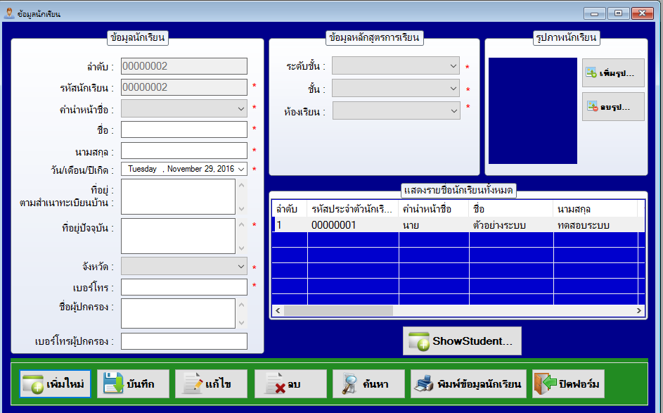

หน้าจอสำหรับแก้ไขข้อมูลนักเรียน (Usecase:UC012)

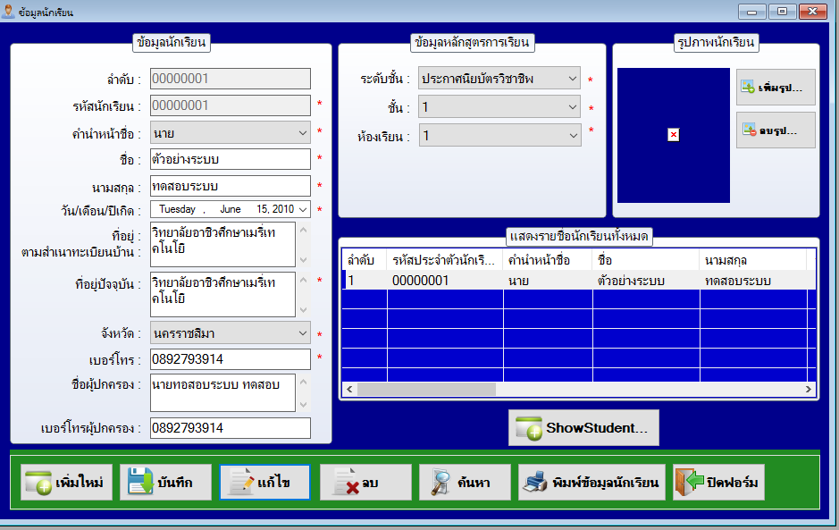

หน้าจอสำหรับลบข้อมูลนักเรียน (Usecase:UC013)

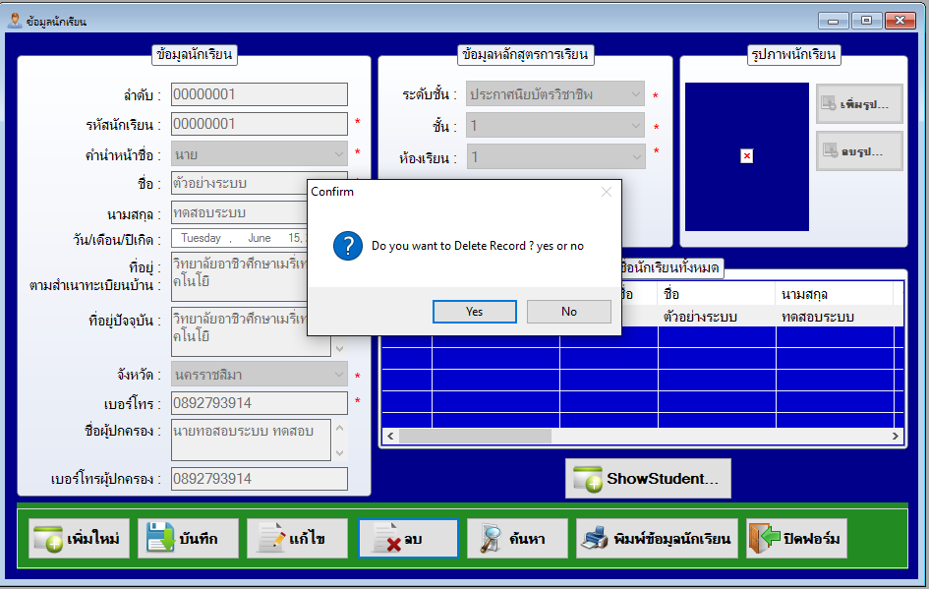

หน้าจอสำหรับค้นหาข้อมูลนักเรียน (Usecase:UC014)

